Tuần 22 KẾ HOẠCH BÀI DẠY
Môn: Tự nhiên và Xã hội
Bài : Ôn tập và đánh giá chủ đề thực vật và động vật ( 2 tiết )

I. YÊU CẦU CẦN ĐẠT:
Sau bài học giúp học sinh hình thành các năng lực và phẩm chất sau đây:
1.Năng lực đặc thù:
- Hệ thống lại các kiến thức đã học về chủ đề Thực vật và động vật: môi trường sống và phân loại thực vật, động vật theo môi trường sống.
2. Năng lực chung : Hình thành và phát triển các năng lực cho HS
- Năng lực giao tiếp, hợp tác: Trao đổi, thảo luận để thực hiện các nhiệm vụ học tập.
- Năng lực giải quyết vấn đề và sáng tạo: Sử dụng các kiến thức đã học ứng dụng vào thực tế, tìm tòi, phát hiện giải quyết các nhiệm vụ trong cuộc sống.
3. Phẩm chất
- Có ý thức bảo vệ môi trường sống của thực vật và động vật.
II. ĐỒ DÙNG DẠY HỌC:
1. Phương pháp và kĩ thuật dạy học
- Phương pháp: Vấn đáp, động não, trực quan, hoạt động nhóm, đóng vai, giải quyết vấn đề, lắng nghe tích cực.
- Kĩ thuật: đặt câu hỏi, chia nhóm.
2. Phương tiện và công cụ dạy học
- Giáo viên
+Tranh ảnh phóng to hoặc tranh trên máy
+ Sách giáo khoa Tự nhiên xã hội và VBT
- Học sinh
+ Sách giáo khoa Tự nhiên xã hội và VBT
+ Tranh ảnh, tư liệu sưu tầm liên quan đến bài học (nếu có) và dụng cụ học tập theo yêu cầu của GV.
III. CÁC HOẠT ĐỘNG DẠY HỌC CHỦ YẾU
Hoạt động của Giáo viên | Hoạt động của Học sinh
1. Hoạt động Mở đầu : Khởi động  1.1.Ổn định :  1.2. Dạy bài mới:  Giới thiệu bài: Bài : Ôn tập và đánh giá chủ đề thực vật và động vật ( tiết 1)  2. Hoạt động Hình thành kiến thức mới: Khám phá:  Hoạt động 1: Giới thiệu về môi trường sống và phân loại thực vật động vật theo môi trường sống  a. Mục tiêu:  - Hệ thông được nội dung đã học về môi trường sống và phân loại thực vật, động vật theo môi trường sống.  - Biết trình bày ý kiến của mình trong nhóm và trước lớp.  b. Cách tiến hành:  Bước 1: Làm việc cá nhân  - GV yêu cầu mỗi HS hoàn thành Phiếu học tập về chủ đề Thực vật và động vật theo sơ đồ Môi trường sống của Thực vật và động vật SGK trang 79.  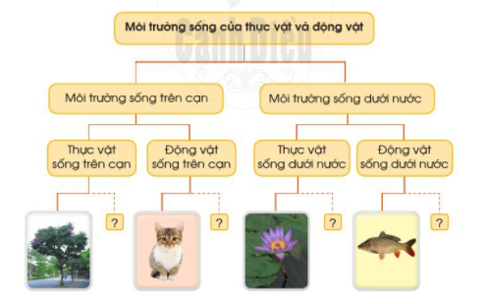  Bước 2: Làm việc nhóm  - GV yêu cầu từng HS giới thiệu với các bạn trong nhóm về môi trường sống và phân loại thực vật, động vật theo môi trường sống theo sơ đồ SGK trang 79.  - Các HS khác lắng nghe và đặt thêm câu hỏi.  Bước 3: Làm việc cả lớp  - GV cử hướng dẫn HS: Mỗi nhóm cử một HS giới thiệu về môi trường sống và phân loại thực vật, động vật theo môi trường sống theo sơ đồ SGK trang 79.  - Các HS khác nhận xét, góp ý.  Thư giãn  3. Hoạt động Luyện tập , thực hành  Hoạt động 2: Trò chơi “Tìm môi trường sông cho cây và con vật”  a. Mục tiêu: Củng cố, khắc sâu kiến thức về môi trường sống của thực vật, động vật.  b. Cách tiến hành:  Bước 1: Làm việc cả lớp  - GV chia lớp thành các nhóm, mỗi nhóm 5-6 HS.  - GV chia bộ ảnh các cây và các con vật cho mỗi nhóm.  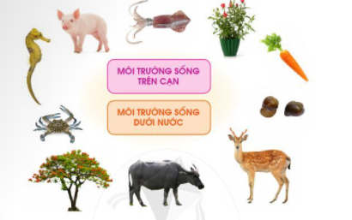  - Mỗi nhóm có 2 tờ giấy A4, trên mỗi tờ giấy ghi tên môi trường sống trên cạn, môi trường sống dưới nước.  Bước 2: Làm việc nhóm  - GV yêu cầu HS đặt tranh/ảnh các cây, con vật vào tờ giấy ghi tên môi trường sống cho phù hợp.  4. Hoạt động Vận dụng, trải nghiệm  *Làm việc cả lớp  - GV mời đại diện một số nhóm trình bày kết quả làm việc trước lớp, các nhóm khác nhận xét, bổ sung.  * Hoạt động nối tiếp ( Củng cố, dặn dò )  - GV dặn HS về nhà xem trước bài Ôn tập và đánh giá chủ đề thực vật và động vật ( tiết 2) | - Hát  - HS hoàn thành Phiếu học tập theo sơ đồ.  - HS trao đổi, thảo luận theo nhóm.  - HS trình bày.  - HSCHT đọc yêu cầu bài.  - HS quan sát hình, nhận ảnh các con vật, cây cối.  - HS thảo luận theo nhóm, ghi đáp án vào giấy A4.  - HSHTT trình bày:  + Môi trường sống trên cạn: con lợn, cây hoa hồng, cây cà rốt, con hươu, con trâu, cây phượng.  + Con cá ngựa, con cá mực, con ốc, con ghẹ.

IV. ĐIỀU CHỈNH SAU BÀI DẠY:………………………………………………….
.......................................................................................................................................

Tuần 22 KẾ HOẠCH BÀI DẠY
Môn: Tự nhiên và Xã hội
Bài : Ôn tập và đánh giá chủ đề thực vật và động vật ( 2 tiết )

I. YÊU CẦU CẦN ĐẠT:
Sau bài học giúp học sinh hình thành các năng lực và phẩm chất sau đây:
1.Năng lực đặc thù:
- Những việc nên làm để bảo vệ môi trường sống của thực vât, động vật.
2. Năng lực chung : Hình thành và phát triển các năng lực cho HS
- Năng lực giao tiếp, hợp tác: Trao đổi, thảo luận để thực hiện các nhiệm vụ học tập.
- Năng lực giải quyết vấn đề và sáng tạo: Sử dụng các kiến thức đã học ứng dụng vào thực tế, tìm tòi, phát hiện giải quyết các nhiệm vụ trong cuộc sống.
3. Phẩm chất
- Có ý thức bảo vệ môi trường sống của thực vật và động vật.
II. ĐỒ DÙNG DẠY HỌC:
1. Phương pháp và kĩ thuật dạy học
- Phương pháp: Vấn đáp, động não, trực quan, hoạt động nhóm,đóng vai, giải quyết vấn đề, lắng nghe tích cực.
- Kĩ thuật: đặt câu hỏi, chia nhóm.
2. Phương tiện và công cụ dạy học
- Giáo viên
+Tranh ảnh phóng to hoặc tranh trên máy
+ Sách giáo khoa Tự nhiên xã hội và VBT
- Học sinh
+ Sách giáo khoa Tự nhiên xã hội và VBT
+ Tranh ảnh, tư liệu sưu tầm liên quan đến bài học (nếu có) và dụng cụ học tập theo yêu cầu của GV.
III. CÁC HOẠT ĐỘNG DẠY HỌC CHỦ YẾU
Hoạt động của Giáo viên | Hoạt động của Học sinh
1. Hoạt động Mở đầu : Khởi động  1.1.Ổn định :  1.2. Dạy bài mới:  Giới thiệu bài: Bài : Ôn tập và đánh giá chủ đề thực vật và động vật ( tiết 2)  2. Hoạt động Hình thành kiến thức mới: Khám phá:  Hoạt động 3: Xử lí tình huống bảo vệ môi trường sống của thực vật, động vật.  a. Mục tiêu: Thể hiện ý thức bảo vệ môi trường sống của thực vật, động vật.  b. Cách tiến hành:  Bước 1: Làm việc nhóm 4  - GV yêu cầu HS:  + Nhóm lẻ: Từng cá nhân quan sát Hình 1 SGK trang 80, nhóm thảo luận tìm cách xử lí tình huống và đóng vai thể hiện cách xử lí. Tình huống 1: Một bạn HS trên đường đi học về gặp một bác đang vứt rác xuống ao, nếu là bạn trong hình thì em nên làm gì?  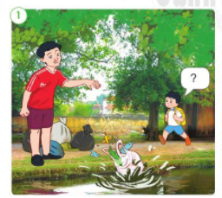  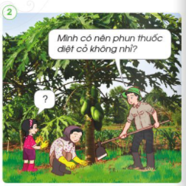  + Nhóm chẵn: Từng cá nhân quan sát Hình 2 SGK trang 80, nhóm thảo luận tìm cách xử lí và đóng vai thể hiện cách xử lí. Tình huống 2: Bố hỏi mẹ và con gái: “Mình có nên phun thuốc diệt cỏ không nhỉ?”. Nếu là bạn gái trong hình, em sẽ trả lời thế nào?  Thư giãn  3. Hoạt động Luyện tập , thực hành  *Làm việc cả lớp  - GV mời đại diện nhóm lẻ và nhóm chẵn lên bảng thể hiện cách xử lí tình huống.  - HS khác và GV nhận xét, hoàn thiện cách xử lí tình huống của từng nhóm.  4. Hoạt động Vận dụng, trải nghiệm  *Làm việc cả lớp  - GV mời đại diện nhóm lẻ và nhóm chẵn lên bảng đóng vai thể hiện cách xử lí tình huống.  - HS khác và GV nhận xét, hoàn thiện cách xử lí tình huống của từng nhóm.  * Hoạt động nối tiếp ( Củng cố, dặn dò )  - GV dặn HS về nhà xem trước bài Ôn tập và đánh giá chủ đề thực vật và động vật ( tiết 2) | - Hát  -HSCHT đọc yêu cầu  - HS quan sát hình, thảo luận tình huống theo nhóm.  - HS trình bày:  + Nhóm lẻ - Tình huống 1: em sẽ khuyên bác không nên vứt rác bừa bãi như vậy, nên vứt đúng nơi quy định. Vì như vứt bừa bãi sẽ gây ô nhiễm môi trường sống xung quanh, ảnh hưởng sức khỏe mọi người.  + Nhóm chẵn - Tình huống 2: em sẽ góp ý với bối mẹ không nên phun thuốc diệt cỏ. Vì như vậy sẽ rất độc hại đồng thời làm ô nhiễm môi trường xung quanh đặc biệt là môi trường đất.  -HSHTT lên đóng vai

IV. ĐIỀU CHỈNH SAU BÀI DẠY:………………………………………………….
.......................................................................................................................................

